TP. HỒ CHÍ MINH - CÁP NHĨ TÂN –YABULI - LÀNG TUYẾT HƯƠNG – TRANG VIÊN VOLGA – THẾ GIỚI BĂNG ĐĂNG
Tour được thiết kế riêng - Lịch trình hấp dẫn
Không vào điểm shopping bắt buộc
Thời gian: 06 ngày/ 05 đêm
Cáp Nhĩ Tân – thủ phủ của tỉnh Hắc Long Giang nằm gần cực Bắc của Trung Quốc, nơi còn được mệnh danh là thành phố băng tuyết hay “Matxcova của phương Đông”. Người ta đến với thành phố này còn bởi những nét kiến trúc, văn hóa, ẩm thực đặc sắc được giao hòa, pha trộn tinh tế giữa phương Đông và phương Tây. Lễ hội Băng Đăng hàng năm đón hàng triệu du khách ghé thăm để trải nghiệm xứ sở tuyết trắng Cáp Nhĩ Tân - xứ sở tuyết Châu Á.
ĐIỂM ĐẶC SẮC TRONG CHƯƠNG TRÌNH:
- Hãng hàng không số 1 Trung Quốc, hành lý đến thẳng, không cần trung chuyển hành lý
- Nâng cấp xe du lịch đời mới hàng ghế 2+1
- Ba giờ trượt tuyết tại Yabuli đi kèm giày trượt, ván trượt
- Ăn uống các món đặc sắc của vùng Đông Bắc đặc biệt là các món hầm trong nồi sắt
- Hai đêm ngủ tại homestay Làng Tuyết
- Trải nghiệm tự tay nặn sủi cảo tại Làng Tuyết
- Các điểm check in nổi tiếng : Nhà thờ Sofia, Trang Viên Volga, làng Tuyết Hương, Đại Thế Giới Băng Tuyết, Khu Trưng Bày Tuyết Vạn Dặm…
- Quà Tặng : Đồ giữ ấm như Găng tay, khẩu trang, bịt tai, 10 miếng dán giữ nhiệt
- Tặng 1 bữa bữa lẩu Shangri-la trong lều băng trị giá 1.200.000vnđ
- 1 bữa BBQ theo phong cách Đông Bắc
- Trải nghiệm thưởng thức kem có tuổi đời 119 năm tại Cáp Nhĩ Tân

 | TÓM TẮT HÀNH TRÌNH
NGÀY | LỊCH TRÌNH | NGHỈ ĐÊM | BỮA ĂN
NGÀY 1 | HỒ CHÍ MINH – CÁP NHĨ TÂN | CÁP NHĨ TÂN | TRƯA – TỐI
NGÀY 2 | CÁP NHĨ TÂN – YABULI – NHỊ LANG HÀ | NHỊ LANG HÀ | SÁNG – TRƯA – TỐI
NGÀY 3 | NHỊ LANG HÀ - LÀNG TUYẾT | LÀNG TUYẾT | SÁNG – TRƯA – TỐI
NGÀY 4 | LÀNG TUYẾT – CÁP NHĨ TÂN | CÁP NHĨ TÂN | SÁNG – TRƯA – TỐI
NGÀY 5 | CÁP NHĨ TÂN | CÁP NHĨ TÂN | SÁNG – TRƯA – TỐI
NGÀY 6 | CÁP NHĨ TÂN – HỒ CHÍ MINH |  | SÁNG – TRƯA

LỊCH TRÌNH CHI TIẾT
NGÀY 01 | TP. HỒ CHÍ MINH – CÁP NHĨ TÂN (Ăn trưa trên máy bay, Tối)
00h01: HDV đón đoàn tại sân bay Tân Sơn Nhất làm thủ tục cho chuyến bay tới Cáp Nhĩ Tân
Tại Hồ Chí Minh: Dự kiến chuyến bay: SGN – HRB 0240 – 1435 (Transit 1 chặng)
14h35: Đoàn tới Cáp Nhĩ Tân, làm thủ tục nhập cảnh. Sau đó, đoàn di chuyển đến tham quan:
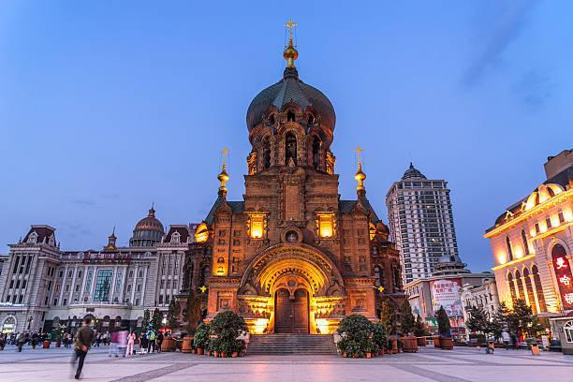
- Nhà thờ Saint Sophia - vốn là nhà thờ của quân đội Nga khi họ xây dựng tuyến đường sắt Trung Đông ở vùng Cấp Nhĩ Tân. Với diện tích rộng 721m², cao 53.3m, nhà thờ tọa lạc ở giữa thành phố với phong cách kiến trúc của Byzantine độc đáo. Ban đầu, nhà thờ được xây dựng bằng gỗ đến năm 1911 được xây thêm một lớp tường gạch bên ngoài tạo lên kiến trúc ấn tượng.
Sau đó đi ăn tối về khách sạn nhận phòng
Nghỉ đêm tại khách sạn trung tâm Cáp Nhĩ Tân

NGÀY 02 | CÁP NHĨ TÂN – YABULI – NHỊ LANG HÀ ( Ăn Sáng, Trưa, Tối)
Sau khi ăn sáng Quý khách tập trung bắt đầu khám phá thành phố Cáp Nhĩ Tân
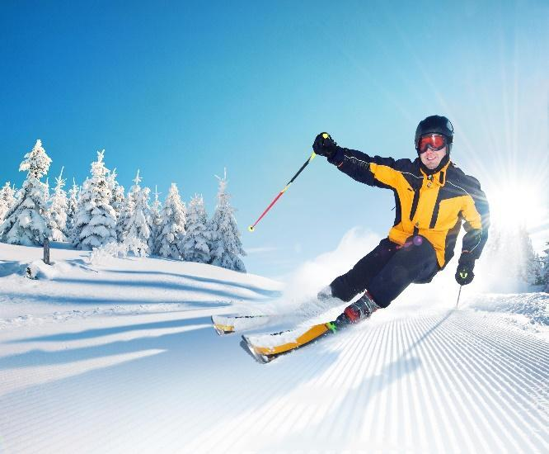
- Đoàn khởi hành đi Yabuli ăn trưa và di chuyển đến khu trượt tuyết Yabuli Ski Resort trượt tuyết hoặc trải nghiệm các trò chơi tại đây (đã bao gồm 3 giờ trượt tuyết, ván trượt và giày trượt.
- Trải nghiệm xe ngựa kéo xuyên rừng (đã bao gồm)
- Đoàn di chuyển về làng tuyết Nhị Lang Hà cách làng tuyết Hương 20km, để ngày hôm sau Quý khách đến làng Tuyết Hương sớm hơn và có nhiều thời gian chơi ở đây.
Đoàn ăn tối tại nhà hàng và nghỉ đêm tại homestay tại làng tuyết Nhị Lang Hà

NGÀY 03 | NHỊ LANG HÀ – LÀNG TUYẾT HƯƠNG (Ăn Sáng, Trưa, Tối)
Đoàn ăn sáng tại khách sạn và sau đó di chuyển đến Làng Tuyết Hương, trên đường đi Quý khách có thể ngắm nhìn:
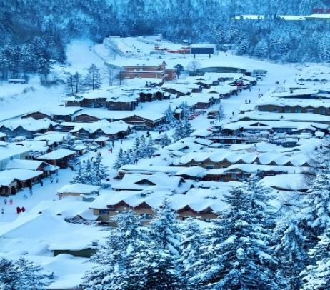
- Xa lộ Yaxue: con đường này là tuyến giao thông quan trong đối với khu du lịch Làng Tuyết và là tuyến đường duy nhất nối Cáp Nhĩ Tân đến Làng Tuyết, đây là tuyến đường đẹp nhất với ngàn dặm tuyết đóng băng hai bên đường.
- Phố Xueyun nằm trong Làng Tuyết: Con đường chính của làng Tuyết Hương, 2 bên đường các ngôi nhà treo những chiếc đèn lồng đỏ trên mái nhà; cửa hàng, nhà hàng bày biện trang trí đẹp mắt...
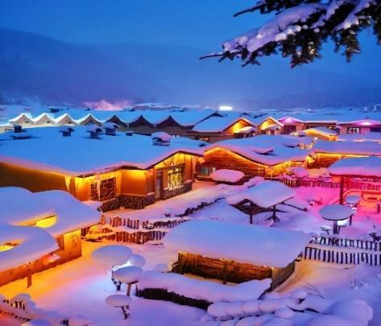
- Đài quan sát núi Bangchui: Con đường ván gỗ ngắm cảnh dài 3200m, có 3 lối vào chính. Đây là nơi ngắm nhìn làng tuyết từ trên cao – 1 điểm nhất định phải ghé thăm khi đến làng Tuyết Hương.
- Trải nghiệm tự tay làm sủi cảo ở Làng Tuyết
- Xem đốt lửa trại và bắn pháo hoa tại quảng trường trung tâm do cục Kiểm Lâm tổ chức.
Tại làng Tuyết quý khách có thể đi bộ tự do khám phá hoặc có thể sử dụng xe ngựa kéo đi xuyên rừng...
Đoàn nghỉ đêm tại Homestay trong Làng Tuyết.

NGÀY 04 | LÀNG TUYẾT – CÁP NHĨ TÂN ( SÁNG + TRƯA + TỐI )
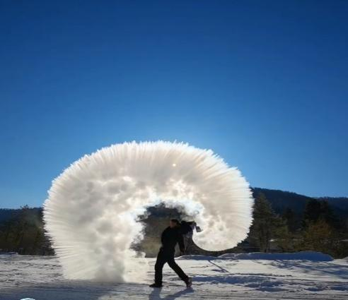
Sáng: Quý khách có thể dậy sớm ngắm bình minh với khung cảnh mờ hơi khói của Làng Tuyết và ăn sáng tại Homestay
- Đoàn thoải mái sáng tác ảnh làng tuyết với trò chơi hắt nước sôi – một trải nghiệm rất đặc biệt ở đây
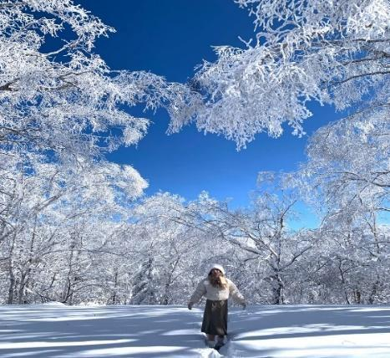
- Đoàn di chuyển ra ngoài Làng Tuyết và đi đến Khu trưng bày tuyết vạn dặm với 2 bên đường có những hàng cây cổ thụ cao chót vót phủ đầy tuyết, cả một cánh rừng phủ đầy tuyết trắng.
- Đoàn trải nghiệm phương tiện đặc biệt “Xe trượt tuyết marathon” mỗi xe có 2 khách, vượt qua các cánh rừng tuyết trắng (chi phí tự túc khoảng 298 tệ) Để leo núi tuyết Đại Thốc Tử – ngọn núi cao nhất Hắc Long Giang.
Tối: Quý khách ăn tối tại nhà hàng sau đó đi dạo ở Phố đi bộ Trung Ương - Con phố đi bộ đẹp nhất ở Cáp Nhĩ Tân.

NGÀY 05 | CÁP NHĨ TÂN ( Ăn Sáng, Trưa, Tối )
Sáng: Quý khách ăn sáng sau đó xe đưa quý khách tham quan:
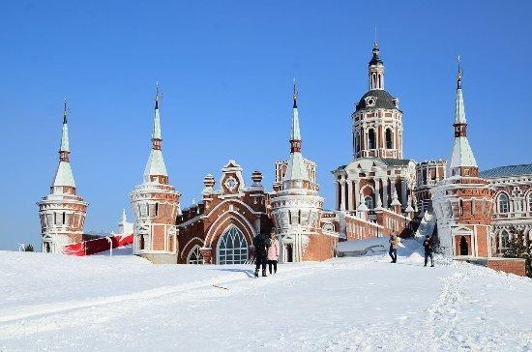
- Trang viên Volga: Nằm bên bờ sông Ashi ở ngoại ô Cáp Nhĩ Tân, có diện tích hơn 600.000m². Đây là điểm du lịch văn hóa cấp 4A Trung Quốc mang đậm dấu ấn lịch sử của Cáp Nhĩ Tân và chủ đề văn hóa Nga. Trang viên Volga là một khu nghỉ dưỡng và du lịch văn hóa cho khách du lịch, tại đây quý khách sẽ được thưởng thức rượu Vodka và các món ăn nhẹ kiểu Nga.
- Cầu sắt Trung Đông bắc qua sông Tùng Hoa
- Sông Băng Tùng Hoa: Sông Tùng Hoa nằm ở Đông Bắc Trung Quốc, chảy qua hai tỉnh Cát Lâm và Hắc Long Giang. Đây là một trong số những dòng sông có nhiệt độ lạnh nhất ở đất nước tỷ dân.
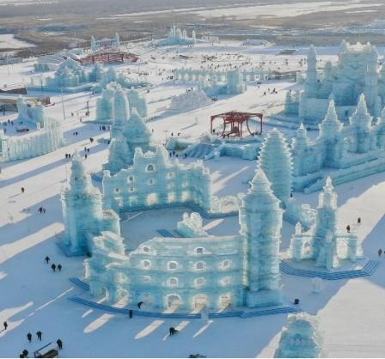
- Đại thế giới Băng Tuyết: Đây là một công viên đáng kinh ngạc, nơi người ta xây dựng các công trình bằng tuyết và băng khổng lồ. Vào ban đêm, những công trình này sẽ được chiếu sáng một cách ấn tượng, tạo nên một bầu không gian thần tiên trong đêm đông lạnh giá (Chương trình phụ thuộc vào lịch Băng Đăng hàng năm, nếu thời gian khởi hành chưa tổ chức/đóng cửa Thế Giới Băng Tuyết sẽ thay thế bằng Thế Giới Băng Tuyết Trong nhà)
Tối: Quý khách ăn tối tại nhà hàng sau đó nghỉ đêm tại khách sạn ở Cáp Nhĩ Tân.

NGÀY 06 | CÁP NHĨ TÂN – HỒ CHÍ MINH ( ĂN SÁNG – ĂN TRƯA + TỐI TRÊN MÁY BAY )

Sau bữa sáng, Quý khách có thể tự do mua sắm ở Phố đi bộ Trung Ương hoặc tham quan chụp ảnh tại nhà hát thành phố với người tuyết khổng lồ cho đến giờ bay. Xe đưa đoàn đi
ăn trưa sau đó ra sân bay Thái Bình Cáp Nhĩ Tân để đáp chuyến bay về lại Việt Nam
Dự kiến chuyến bay: HRB - SGN 1600 – 0120⁺¹ (Transit 1 chặng)
Đến Sân bay Tân Sơn Nhất - Đoàn lấy hành lý - Kết thúc hành trình và chia tay mùa đông Cáp Nhĩ Tân.

(Chương trình có thể thay đổi thứ tự điểm nhưng vẫn đảm bảo đầy đủ các điểm thăm quan trong chương trình )

BẢNG GIÁ TRỌN GÓI
Đơn vị tính: đồng
LỊCH KHỞI HÀNH | NGƯỜI LỚN
Tháng 12: 18 | 36.990.000
Tháng 12: 25 | 37.990.000
Tháng 12: 30 (Tết dương) | 38.990.000
Tháng 01/2025: 08, 15 | 37.990.000

GIÁ BAO GỒM
- Visa nhập cảnh Trung Quốc 01 lần theo đoàn
- Vé máy bay Sài Gòn – Cáp Nhĩ Tân khứ hồi, đi và về cùng ngày theo đoàn áp dụng cho nhóm trên 10 khách có 7kg xách tay và 23kg hành lý ký gửi
- Khách sạn 4 sao ở trung tâm Cáp Nhĩ Tân (2 khách/ phòng; nếu lẻ khách sẽ ở phòng 3 người); 1 đêm homestay làng tuyết Nhị Lang Hà, 1 đêm homestay ngủ ở làng Tuyết Hương 2 khách/phòng , tất cả các phòng khách sạn đều có thiết bị sưởi ấm.
- Các bữa ăn theo chương trình thực đơn phong phú mức ăn cao 60 – 80 tệ
- Xe ô tô tiện nghi phục vụ theo chương trình
- Vé máy bay, lệ phí sân bay, phí an ninh, phụ phí xăng dầu tất cả các chặng
- Hướng dẫn viên nói tiếng Việt – Trung chuyên tuyến theo chương trình
- Giấy phép vào Làng Tuyết dành cho người nước ngoài
- Vé vào cửa tham quan một lần:
+ Khu trượt tuyết cấp độ 1 (bao gồm gậy, ván và giày trượt tuyết)
+ Công viên thế giới băng tuyết, Trang Viên Volga, khu trưng bày Băng Tuyết
- Bảo hiểm du lịch mức tối đa 500.000.000vnđ/ người/ hành trình;

GIÁ KHÔNG BAO GỒM:
- Chi phí làm Hộ chiếu
- Tips cho HDV và lái xe (8usd/ngày * 6 ngày = 48USD/khách cho cả hành trình)
- Visa tái nhập cảnh Việt Nam (đối với những trường hợp Việt Kiều/người nước ngoài)
- Các chi phí cá nhân: Tiền điện thoại, Giặt là, Xe vận chuyển ngoài chương trình, thuê xe điện, thuê đồ mặc chống tuyết, áo phao, giầy đi tuyết, đồ uống trong các bữa ăn… và các chi phí cá nhân khác không được bao gồm như trên.
GIÁ TRẺ EM:
- Không nhận trẻ em dưới 2 tuổi
- Trẻ em từ 02 – dưới 10 tuổi tính 90% giá người lớn, ngủ chung giường với bố mẹ. Ngủ riêng giường thanh toán 100% giá người lớn.
- Trẻ em 10 tuổi trở lên tính như người lớn.

CHÚC QUÝ KHÁCH MỘT CHUYẾN ĐI ĐẦY Ý NGHĨA!

Những lưu ý khi đến Cáp Nhĩ Tân :
- Đường chủ yếu là băng tuyết, mặt đường khá trơn trượt, Quý khách nên chuẩn bị 1 đôi giày giảm ma sát, giày chuyên dụng để đi băng tuyết.
- Nhiệt độ trung bình từ -30 đến – 10 độ Quý Khách cần chuẩn bị áo ấm đẩy đủ, mũ, bịt tai, găng tay, khăn quàng cổ, quần áo giữ nhiệt có lót lông, miếng dán giữ nhiệt…
- Thuốc dự phòng : cảm cúm, thuốc đau bụng, hạ sốt, giảm đau
- Ở đây chủ yếu là băng tuyết nên sẽ bị tuyết phản quảng khá lớn, ra ngoài nên đeo kính râm để bảo vệ mắt
- Các sản phẩm làm ẩm da, dưỡng môi vì thời tiết khá là hanh khô…

